Interference pattern: Giao thoa

Fluctuation: sự dao động

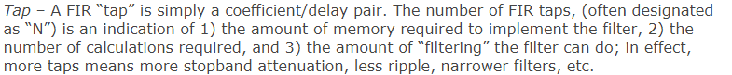

Overclock: ép xung